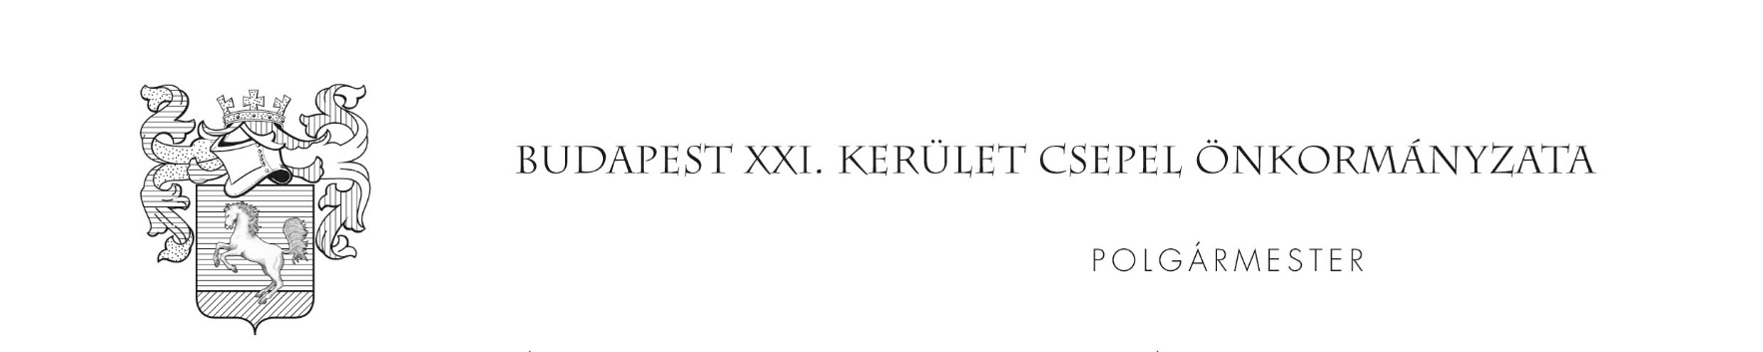

JAVASLAT

„CSEPEL DÍSZPOLGÁRA” kitüntető cím adományozására

ZÁRT ÜLÉS

Készítette: Samna Gábor
kabinetfőnök

Előterjesztő: Borbély Lénárd
polgármester

Törvényességi szempontból ellenőrizte:

dr. Szeles Gábor
jegyző

Az előterjesztés leadva:
2017. június 28.

Testületi ülés időpontja:
2017. június 28.
Tisztelt Képviselő-testület!

Németh Szilárd országgyűlési képviselő úr kezdeményezésére javaslom, hogy posztumusz Csepel Díszpolgára címet adományozzunk Czibor Zoltán, olimpiai bajnok és világbajnoki ezüstérmes magyar labdarúgó, az aranycsapat tagja, a Csepel labdarúgója részére, valamint Csepel Díszpolgára címet adományozzunk Tótfalusi István, József Attila- és Füst Milán-díjas író, költő, nyelvész, műfordító részére.

Az „Önkormányzat által alapított kitüntetésekről és azok adományozásának rendjéről szóló” 26/2011. (VII. 18.) rendelet értelmében „CSEPEL DÍSZPOLGÁRA” kitüntetés az önkormányzat legmagasabb elismerése, amely annak a természetes személynek adományozható, aki
- a kerület gazdasági, társadalmi, tudományos vagy művészeti életében maradandót alkotott,
- aki életművével, kiemelkedő munkásságával szolgálta az egyetemes haladás, kultúra, vagy művészet ügyét, közvetlenül vagy közvetve hozzájárulva ezzel a kerület tekintélyének, jó hírnevének növeléséhez.

A „Csepel Díszpolgára” kitüntetés posztumusz is adományozható.

Kérem a Tisztelt Képviselő-testületet, hogy a javaslatot támogatni szíveskedjék.

Budapest, 2017. június

Borbély Lénárd
polgármester

- sz. melléklet: A díjazni kívánt személyek bemutatása
1.
1. számú határozati javaslat:

Budapest XXI. Kerület Csepel Önkormányzata Képviselő- testülete úgy dönt, hogy posztumusz „CSEPEL DÍSZPOLGÁRA” kitüntető címet adományoz Czibor Zoltán részére.

Határidő: 2017. július 18.

Felelős: Borbély Lénárd polgármester

Végrehajtás előkészítéséért felelős: Samna Gábor kabinetfőnök

A határozati javaslat elfogadásához a Képviselők minősített többségű támogató szavazata szükséges.

2. számú határozati javaslat:

Budapest XXI. Kerület Csepel Önkormányzata Képviselő- testülete úgy dönt, hogy „CSEPEL DÍSZPOLGÁRA” kitüntető címet adományoz Tótfalusi István részére, továbbá nettó 500.000.- Ft (ötszázezer) pénzjutalomban részesíti, melyet a 2017. évi költségvetés tartalmaz.

Határidő: 2017. július 18.

Felelős: Borbély Lénárd polgármester

Végrehajtás előkészítéséért felelős: Samna Gábor kabinetfőnök

A határozati javaslat elfogadásához a Képviselők minősített többségű támogató szavazata szükséges.

Tótfalusi István
Tótfalusi István József Attila- és Füst Milán-díjas író, költő, nyelvész, műfordító. Hosszú éveken át volt a Móra Ferenc Könyvkiadó felelős szerkesztője. Több mint harminc ismeretterjesztő könyv szerzője, köztük a népszerű Operameséké. Angol, német, svéd, norvég, francia, olasz, spanyol, portugál és latin nyelvből fordít prózát, verseket, drámát. Magyarból is fordít angol nyelvre: Babits Mihály, Füst Milán, Pilinszky János és még számos magyar klasszikus verseit ültette át angolra, valamint egy kortárs magyar költészeti antológiát is összeállított a saját fordításaiból. A magyar irodalom területén íróként, költőként, nyelvészként, műfordítóként, valamint szerkesztőként végzett kiemelkedő munkássága elismeréseként számos jelentős kitüntetésben, többek között Magyar Köztársasági Arany Érdemkereszt, József Attila- és Füst Milán-díjban is részesült.
Felesége, Tótfalusi Istvánné Koncz Éva tősgyökeres csepeli, a Jedlik Ányos Gimnázium nyugalmazott angol-magyar szakos tanára 2012-ben Csepel Örökség kitüntetést vehetett át. A család mai napig Csepelen él.

Czibor Zoltán

Czibor Zoltán olimpiai bajnok és világbajnoki ezüstérmes labdarúgó, az Aranycsapat, a Ferencváros, a Csepel, a Budapesti Honvéd és a Barcelona világhírű játékosa. Komáromban nőtt fel, és innen indult a pályafutása. 1948-tól az FTC, majd a Csepel, később a Budapesti Honvéd játékosa és a magyar válogatott állandó tagja. Még a Csepel játékosaként, 1952-ben az Aranycsapat tagjaként a Helsinki Olimpián első helyen végzett, a Honvéd játékosaként 1953-ban Európa Kupa aranyérmet, majd 1954-ben Bernben VB ezüstérmet. A magyar bajnokságban 1955-ben gólkirály lett. A magyar válogatott tagjaként 43 válogatott mérkőzést játszott, melyeken összesen 17 gólt szerzett. Kiemelkedő sportteljesítménye elismeréseként számos kitüntetésben, így többek között a Magyar Köztársasági Érdemrend Középkeresztje, a Magyar Olimpiai Bizottság Érdemrendje díjban is részesült. 2014-től Budapest díszpolgára.

